逆变焊机代替可控硅电焊机可行性分析报告

逆变焊机是现在国际焊机市场兴起的一种新产品，它不仅有高效节能、体积小、重量轻、多功能、多用途等特点；而且具有良好动、静特性和工艺特性。下面是测试的数据报告：
测试设备：
（1）逆变焊机
（2）可控硅电焊机
测试工况对比：相同工位 测试地点： 焊接车间
测试时间： 二零零五年七月二十二日
测试所用仪器： FLUKE 43B
- 谐波的比较
下图是逆变焊机和可控硅焊机的谐波含量的比较图标：
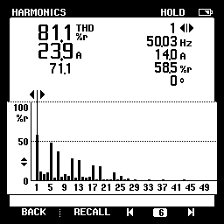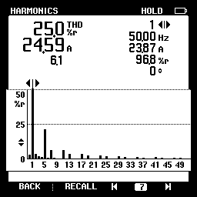
图1-1 逆变焊机的电流谐波含量 图1-2 可控硅焊机的电流谐波含量

分析：从两台设备上采集到的电流谐波分析图表上可以看出逆变焊机的电流谐波含量为81.1%,可控硅焊机的电流谐波含量为25.0%.
结论：可控硅焊机的电流谐波小于比逆变焊机的电流谐波含量。
- 空载时功率的比较
在两台电焊机空载时，对两台电焊机的空载功率进行了功率的波形录波（见图2-1，图2-2）
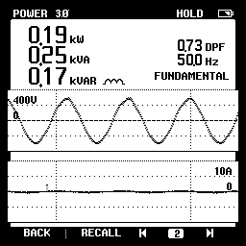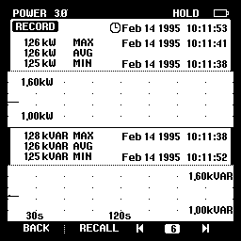
图2-1 逆变焊机的空载功率波形 图2-2 可控硅焊机的空载功率波形
分析：逆变电焊机在空载时的有功功率是0.19kw,可控硅电焊机在空载时的有功功率是1.26kw。即逆变焊机空载能耗远小于可控硅焊机。
- 运行时功率的比较
两台电焊机在运行状态时功率参数图表见下图（图3-1，图3-2）
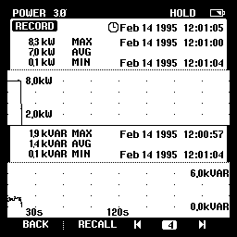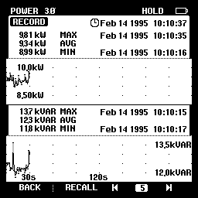

图3-1 逆变焊机运行功率曲线图 图3-2 可控硅焊机运行功率曲线图
根据图表分析和现场数据测试记录：逆变焊机运行输入功率为8.1 KW,;可控硅电焊机的运行输入功率为9.3KW.
- 可控硅电焊机和逆变电焊机的节能数据分析
以侧板焊工位为例，从电焊工艺工程师处得知：在一个焊接工艺周期中空载运行和满负荷运行的时长比例为55：45，则计算如下： 9.3KW×45％＋1.26kw×55％＝4.88kw ――可控硅焊机平均功率8.1KW×45％＋0.19kw×55％＝3.75kw ――逆变焊机平均功率
（4.88kw－3.75kw）/4.88kw=23% ――节电率
以上计算可知，使用逆变焊机可以比可控硅电焊机节约电量23%左右。如果以厂有200台可控硅焊机，每天运行20H，一年运行300天，每KW.H电费0.66元；用逆变焊机代替则年可节约：
200*4.88KW*20H*300*23%*0.66元=888940.8元
综上，逆变焊机具有巨大的推广价值，但目前制约逆变焊机推广和广泛应用的不是价格问题，也不是焊接性能；而是可靠性；

